Menekşe Polatcan Serbest; kendini bil ve çıkabildiğin yere kadar çık
http://kitap.radikal.com.tr/makale/haber/kendini-bil-ve-cikabildigin-yere-kadar-cik-434676
26.09.2016 14:00
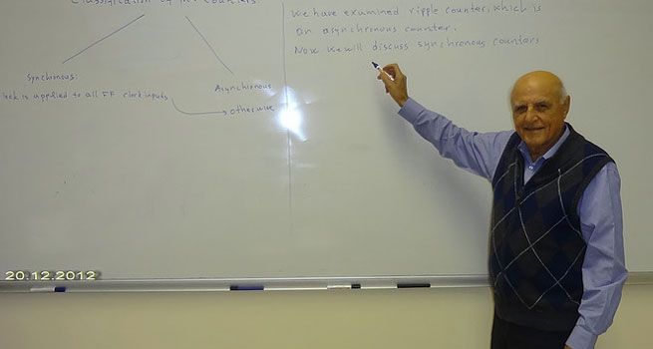Prof. Dr. Dervişoğlu
Köyünde okul olmadığı için 1944 yılında Gönen’de babasının sırf bu amaç için ev almasıyla okula başlayan, “Niye bu kadar çalışıyorsun, ne lüzum var” uyarılarına karşı babası onu ders çalışırken görmesin diye kitapları masa olarak kullandığı hamur açma masasının altına saklayan biri Prof. Dervişoğlu. Kendini, “Ben klasik bir derviş değilim; bende derviş sabrı var, dervişin zorda kalanlara yardım etme özelliği var, rasyonellik tarafı var ama derviş tekkesindeki gibi biri değilim” diye ifade eden; akıl, bilim, rasyonellik yolunda 80 yıllık ömrünü çalışarak mutluluk ve huzur içinde geçirmiş örnek bir insan.
Eğitim hayatının Gönen’de başlamasının ardından, bazı dönüm noktaları Prof. Dervişoğlu’nu bugünkü noktaya taşıyor: Parasız yatılıyı kazanıp Buca’ya gidişi, akademik kariyerini ilerletmek için Amerika’ya gidişi... Bu uzun yolculuk boyunca bazı hayat prensipleri geliştiriyor ve çocuklarını da bu inançla yetiştiriyor. Bir gün sohbet arasında, “Her gün bir saat koşsam mı yoksa iki saat yürüsem mi” diye soran kızına, “Bence koşabiliyorken bir saat koş, çünkü iki saat yürümeyi herkes yapar” diyebiliyor. İşte 80 yılda damıtılan, hayata dair ipuçlarından bazıları:
Tanrının dili matematiktir
Dervişoğlu bilime o denli inanıyor ki torunu Doğa’ya “Bak, Tanrı’nın dili matematiktir. Doğa olaylarını matematiksiz açıklayamazsın, doğayı matematiksiz anlayamazsın“ diyor ve matematikle arası iyi olan kişinin ne iş yaparsa yapsın avantajlı olacağını ekliyor. Bu avantaja bir de çalışkanlık eklenirse amaçların gerçekleşmesi mümkün olabiliyor ona göre. Çünkü kendisi öyle yapıyor. Tüm hayatı boyunca çok ama çok çalışıyor.
Günümüzde artık geçer akçe olarak kabul edilen, ‘çalışmayıp zekâsıyla veya uyanıklıkla idare etmeye çalışanlar’ ona göre belki zeki ama akılsız insanlar (Akıl, Arapçada ‘devenin ayağını bağlayan ip’ demekmiş, yani kendini kontrol edebilen insan anlamında kullanılıyor). Prof. Dervişoğlu, bu durumu Rusların ünlü bir sözüyle açıklıyor: “Zekiyim diye böbürlenme, senden zekiler hapiste!”
Saçını süpürge etmek kimseye iyilik değildir.
“İnsanları sevmek ve onlara yardım etmek esastır ancak bir insan olarak kendini de seveceksin, kendi hayatını da yaşayacaksın.” Bu mantıkla çalışan anne olan kızlarını (bugün her ikisi de başarılı birer iş kadını) her zaman destekleyen Dervişoğlu, kızlarına her zaman mutlu olacakları işleri yapmaları, kendi değerlerine ihanet etmeden doğru bildikleri yolda gitmeleri ve potansiyellerini gerçekleştirmeleri için telkinde bulunuyor. Prof. Dervişoğlu’na gittiği banka şubesinde çalışan kadın memurlara bile şöyle derken rastlayabiliyorsunuz: Muhakkak hizmet satın alın, çünkü siz çalışıyorsunuz. Maaşınızın büyük kısmı gitse de mutluluğunuz için çok önemli. Bundan çekinmeyin.
Güven, bir seçimdir
Bazı insanlar kaşı tarafa güvenmez ve bu kaygıyla yaşar tüm ömrünü. Prof. Dervişoğlu’nun kızlarından birinin arkadaşı omlet yemezmiş. “Neden yemiyorsun” diye sorulduğunda ise cevabı şu olmuş: Yumurtalar çırpılır ya hani, kaç yumurta var, görmem lazım.
Güvenmeyi seçen insanların ise daha rahat ve özgür bir yaşamları oluyor. Onları diğerleri de aldatmayı istemiyorlar çünkü karşı tarafın onlara öyle yapmayacağından eminler. Evet, bazen güvenmeyi seçen insanların da kazık yedikleri oluyor ama bunun maliyeti hiçbir zaman güvenmeden yaşamanın maliyetini geçmiyor. Güvensizlik, bir ilkellik göstergesi Prof. Dervişoğlu’na göre. Güven olmadığı zaman toplum çok ağır bedeller ödüyor. Ünlü araştırmacı, yazar Francis Fukuyama’nın ‘Güven’ kitabında da belirttiği gibi, güven endeksi ile parasal kaybın yüzde 90 oranında ilişkisi var. Çünkü güven azaldıkça avukatlara, güvenliğe, kontrole çok daha fazla para harcanmaya başlanıyor ve ticaret aksıyor.
Mutluyum, ayrıca çok keyifliyim
Doğan Cüceloğlu’nun hiç ön plana çıkmadan, sadece bazı noktalarda kendi görüşleriyle katkıda bulunduğu bu sohbet kitabında, pek çok kişinin daha önce tanımadığı bir bilim insanının hem bir baba hem de bir yönetici olarak yaşadıklarına tanık oluyoruz. Çocuk yetiştiren, ekip yöneten veya akademik kariyer yapan kişilerin kendilerinden çok şey bulacakları bir hayat hikâyesine dahil olduğunuzu hissediyorsunuz.
Kitabı ilk gördüğümde, Doğan Cüceloğlu’nun aklında bir dostunun kitabını yapmanın ötesinde neler var acaba diye düşünmeden edememiştim. Kitabı okurken aklındakileri anladım, nitekim kitabı bitirirken okurlara mesajıyla kendisi de düşündüklerini kelimelere dökmüş: İnsanlar bilsin ki, bu şekilde, akıl yoluyla da doğru kararlar verilir, insanlara hizmet edilir, mutlu olunur. Ben bir örnek oluşturmaya çalışıyorum ve aklın gereği olarak bir insanın çok dürüst, çok çalışkan, hiç hak yemeyen bir insan olabileceğini vurgulamak istiyorum. Mutluyum, ayrıca çok keyifliyim. İşte bu kadar!
DERVİŞ’İN AKLI: PROF. AHMET DERVİŞOĞLU İLE
Doğan Cüceloğlu
Remzi Kitabevi, 2016
310 sayfa, 22.50 TLSOHBETLER 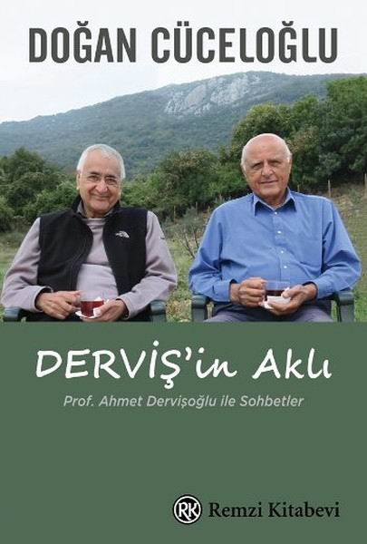
Doğan Cüceloğlu
Remzi Kitabevi, 2016
310 sayfa, 22.50 TL

